Ile kosztują w Warszawie najtańsze nowe mieszkania
Jak zmieniają się ceny na warszawskim rynku deweloperskim? Ile trzeba wydać za najniżej wycenioną kawalerkę?

W ostatnich miesiącach ceny nowych mieszkań w Warszawie utrzymywały się na ustabilizowanym poziomie. Wyjątkiem była Praga Północ, gdzie analitycy Emmerson Realty odnotowali 12 procentowy wzrost stawek wywoławczych. Do oferty rynkowej w tej dzielnicy weszły droższe projekty, w których mieszkania wycenione są przeciętnie na ponad 8.900 zł za metr. Skok stawek wiąże się w tym przypadku m.in. z ukończeniem pierwszego odcinka drugiej linii metra, które dochodzi teraz do dworca Wileńskiego.
Odwrotnie rzecz się ma na Pradze Południe, gdzie nastąpił wysyp tańszych inwestycji mieszkaniowych, co spowodowało kilkuprocentową obniżkę cen, średnio do 7.600 zł/mkw. W podobnej kwocie kupimy nowe mieszkanie w Wilanowie, ale tam akurat w ostatnich miesiącach stawki lekko poszły w górę. Nieznaczny wzrost cen miał również miejsce na Ursynowie, w którym trzeba zapłacić średnio 7.900 zł/mkw. kupując mieszkanie na nowym osiedlu.
Pod koniec września metr mieszkania na Mokotowie deweloperzy wyceniali przeciętnie na 9.300 zł , a na Ochocie i Żoliborzu na ok. 8.700 zł. W Śródmieściu, średnia cena wywoławcza, wynosząca aż 18.000 zł/mkw., jak zawsze znacznie odbiega od stawek obowiązujących w innych stołecznych dzielnicach. Na przeciwnym biegunie znajduje się najtańsza w mieście Wesoła, gdzie mieszkania deweloperskie kosztują średnio 5.600 zł/mkw.
W podobnej cenie kupimy również mieszkanie na warszawskiej Białołęce. Należy tu zwrócić uwagę, że w tej dzielnicy oferowanych jest większość ze stołecznej puli mieszkań kwalifikujących się do dopłat w ramach programu Mieszkanie dla młodych. W niektórych białołęckich osiedlach wszystkie lokale dostępne w ofercie obejmuje program MdM. - Klienci chętnie kupują mieszkania w naszym osiedlu Tarasy Dionizosa, nie tylko dlatego, że mają możliwość skorzystania z państwowej dopłaty, ale także ze względu na relatywnie niską cenę - 5.500 zł/mkw., szczególnie jak na podwyższony standard, jaki oferują mieszkania oraz z uwagi na lokalizację osiedla w bezpośrednim sąsiedztwie lasu - przyznaje Wojciech Stisz z Barc Warszawa SA.
Najniżej wycenione mieszkania, oferowane przez deweloperów w Warszawie to kawalerki o metrażu poniżej 20 mkw. Można je kupić już za ok. 150.000 zł. Jednak mieszkań w cenie nie przekraczającej 200.000 zł nie znajdziemy na stołecznym rynku deweloperskim zbyt wiele. Tak nisko wycenione lokale to pojedyncze sztuki, które najczęściej znikają z oferty deweloperów jeszcze przed rozpoczęciem budowy inwestycji. Większy wybór niewielkich mieszkań jednopokojowych znajdziemy w jednej z inwestycji zlokalizowanej w warszawskich Włochach. Projekt oferuje tzw. mini apartamenty, liczące średnio 25 mkw. w cenie od 156.000 zł.
Osoby poszukujące w Warszawie mieszkań w przystępnej cenie zainteresowane są jednak znacznie częściej zakupem niewielkiej dwójki, niż kawalerki. - Największym powodzeniem wśród klientów cieszą się niezmiennie mieszkania dwupokojowe o niewielkiej powierzchni, porównywalnej do metrażu kawalerek, ale zapewniających oddzielną sypialnię. W naszej inwestycji przy ul. Winorośli w Warszawie największe wzięcie mają dwa pokoje o powierzchni do 40 mkw. Mieszkania dwupokojowe mamy w cenie już od 203.000 zł - informuje Wojciech Stisz.
W nowych, warszawskich inwestycjach projektowanych jest obecnie wiele małych dwójek. Kawalerki, jak oblicza Emmerson, stanowią ok. 1,5 proc. stołecznej oferty mieszkaniowej. Dla kupujących liczy się cena całkowita, dlatego deweloperzy zmniejszają metraż wprowadzanych na rynek lokali dwupokojowych, by kosztowały jak najmniej. Kompaktowe dwójki, które wybierane są najczęściej na start - jako pierwsze mieszkanie albo kupowane w celu inwestycyjnym - pod wynajem, królują na stołecznym rynku deweloperskim.

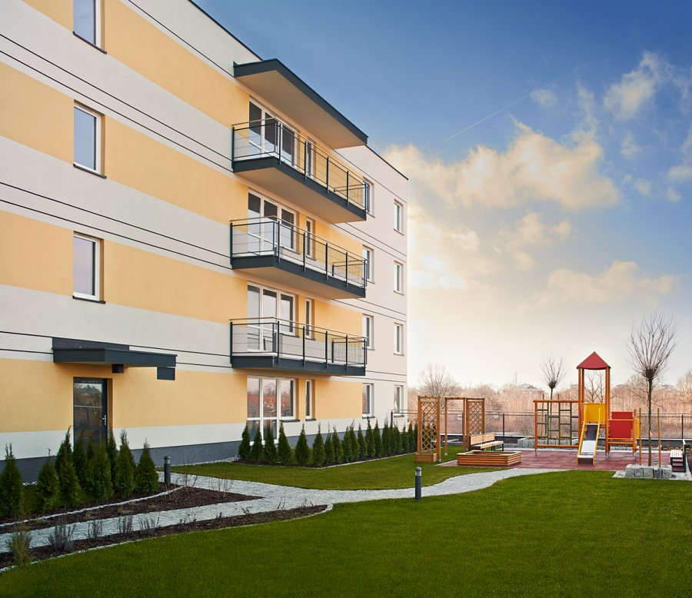
Autor: Barc Warszawa SA.

